关节系统带量采购操作帮助

医疗机构

二零二二年四月

目 录

第一章 准备工作 3
第二章 用户登录 3
2.1 用户登录 3
第三章 关节系统带量采购 4
3.1 关节系统采购目录 4
3.2 勾选常用采购关节系统 4
3.3 维护常用采购关节系统 4
3.4 新增关节系统采购订单 6
3.5 关节系统采购订单列表 10
3.6 关节系统采购明细列表 10
3.7 关节系统采购订单收货 11
3.8 关节系统订单已收货列表 12
3.9 关节系统结算单管理 12
3.10 关节系统结算单审核 14
3.11 关节系统结算单支付 14

第一章 准备工作
手册中所出现的用户名称及相关数据均为系统测试数据，与任何机构单位和个人无关。
计算机系统要求:
操作系统:Windows 7 及以上版本操作系统；
浏览器:Internet Explorer11及以上版本，保持网络畅通；
USB 2.0端口一个。

第二章 用户登录
2.1.用户登录
登录“甘肃省医用耗材阳光采购平台”http://hcygcg.ylbz.gansu.gov.cn:8086/login.html，
选择普通登录，使用账号密码即可进入阳光采购系统。
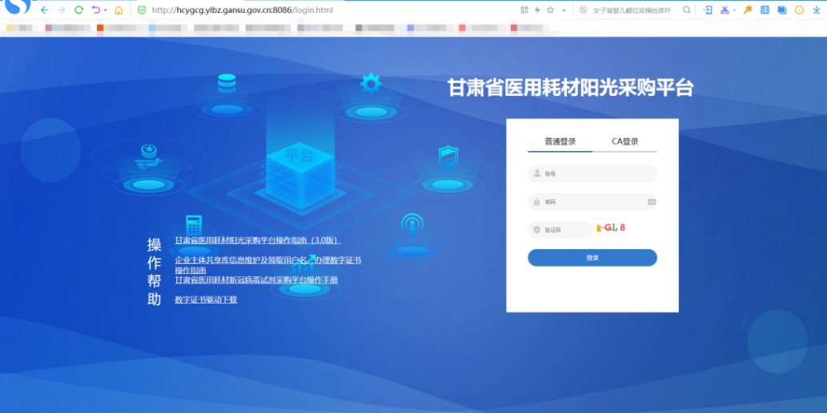
登陆成功后，点击医用耗材带量采购【耗材带量采购】进入采购页面，如下图；
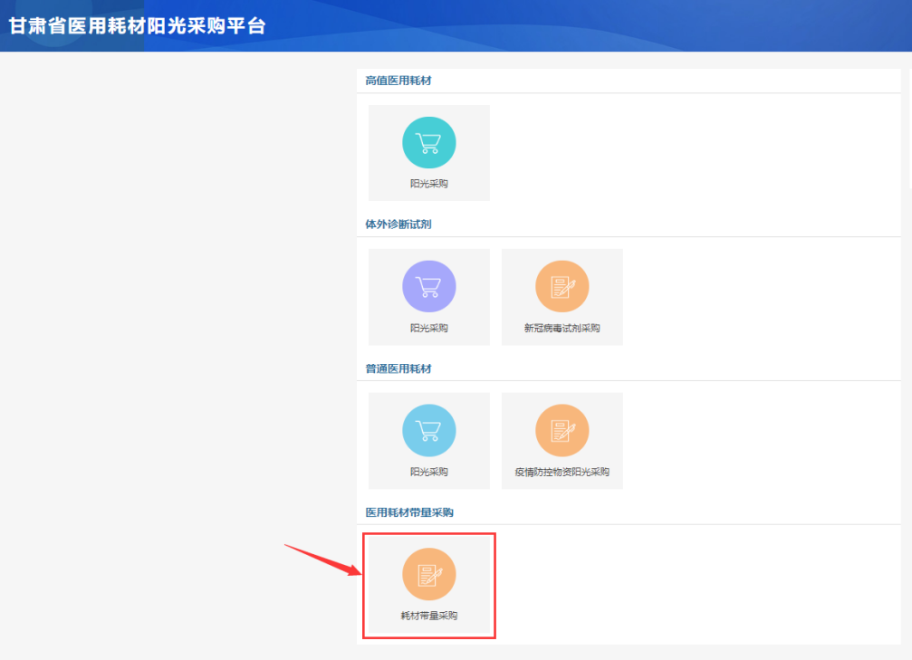
第三章 关节系统带量采购
3.1关节系统采购目录
点击【关节系统带量采购模块】>【关节系统采购目录】，可查看所有关节系统产品信息，列表上方搜索栏可查询、定位所需产品，如下图：
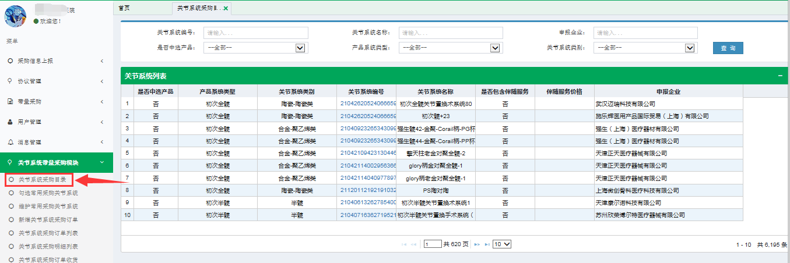
3.2勾选常用采购关节系统
点击【关节系统带量采购模块】>【勾选常用采购关节系统】，选中需要加入采购目录的关节产品后，点击下方【加入常用采购目录】即可将所勾选常用关节系统加入本院目录，如下图：
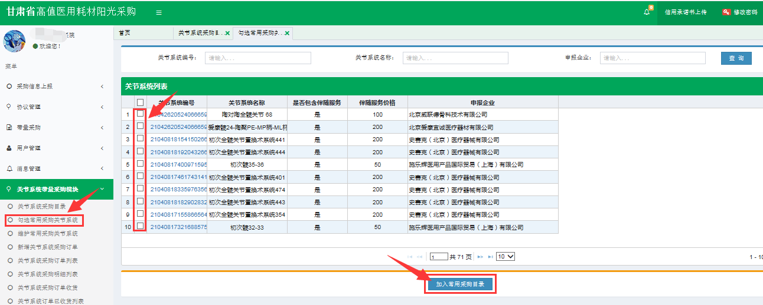
3.3维护常用采购关节系统
点击【关节系统带量采购模块】>【维护常用采购关节系统】，可维护关节系统产品的配送企业、调整关节系统的管理状态、调整产品是否需要伴随服务，如下图：
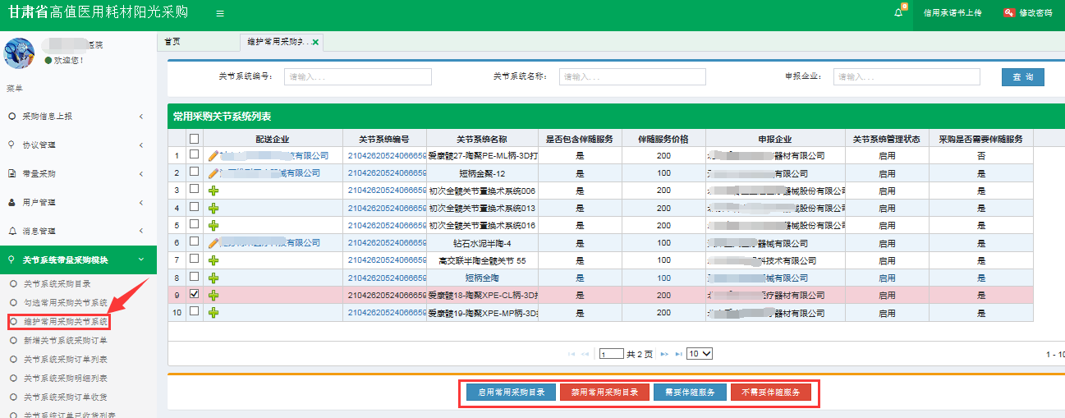

点击进入选择配送企业页面，勾选配送企业后点击下方【设置配送企业】即完成配送企业维护；点击可更换已选择的配送企业，勾选需要更换的配送企业后点击下方【设置配送企业】即完成配送企业的更换，如下图：
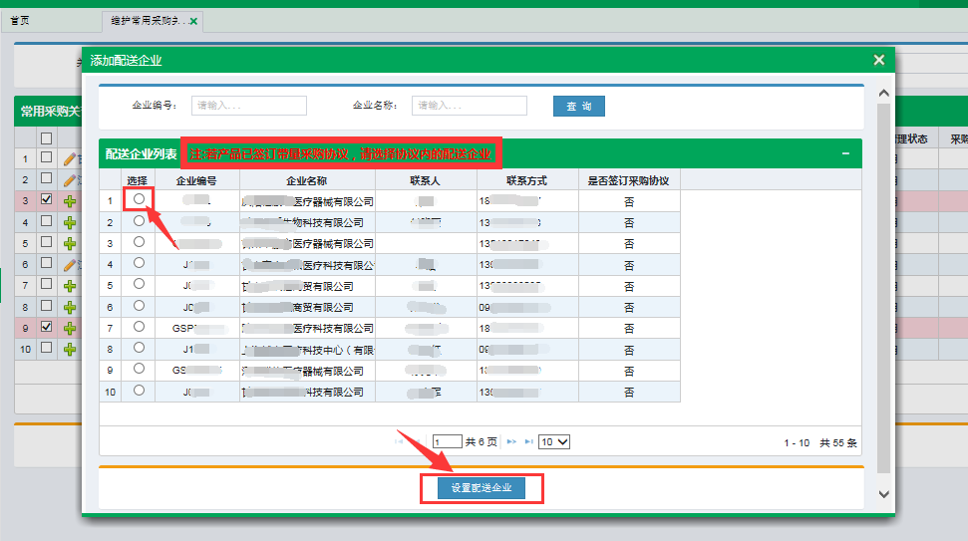

【启用常用采购目录】：可将禁用状态下的目录启用；
【禁用常用采购目录】：可将选中的采购目录设置为禁用状态，禁用状态下暂不可采购；
【需要伴随服务】：选中产品后点击下方【需要伴随服务】，可将该产品设置为需要伴随服务；
【不需要伴随服务】：采购目录产品默认为【需要伴随服务】，选中该产品后点击下方【不需要伴随服务】，可将该产品设置为不需要伴随服务；如下图：
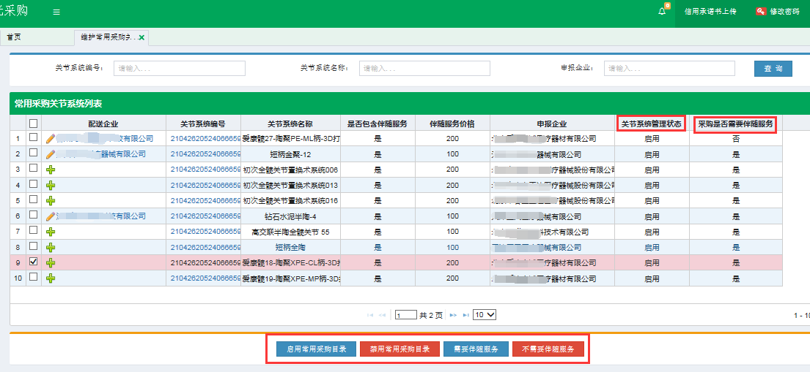

3.4新增关节系统采购订单
点击【关节系统带量采购模块】>【新增关节系统采购订单】，采购模式分为【备货采购】和【补单采购】两种采购模式，如下图：
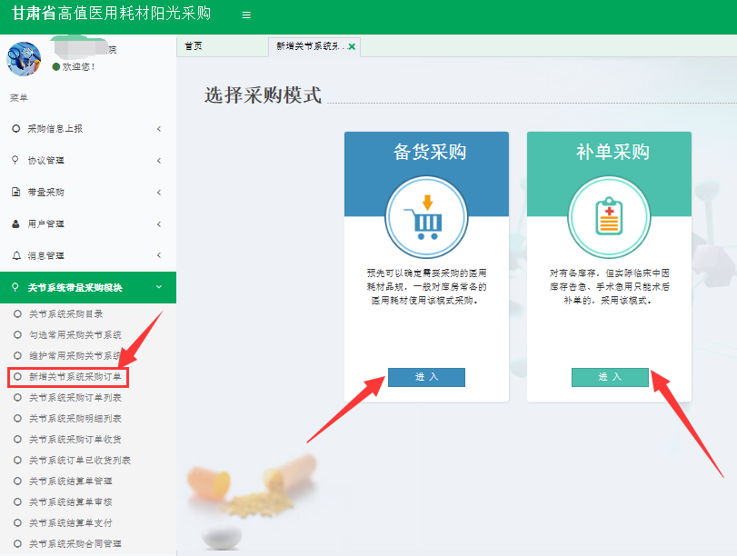

【备货采购】
填写订单基本信息：填写配送截止时间后，点击下方【下一步】，如下图；
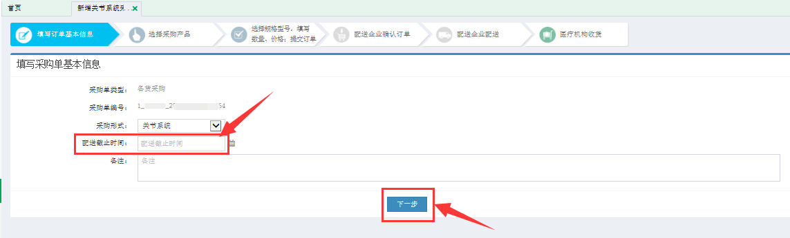
选择采购产品：勾选需要采购的产品，点击下方【加入采购单】，点击【下一步】进入选择规格型号页面，点击【上一步】则会返回至填写订单基本信息页面，如下图：
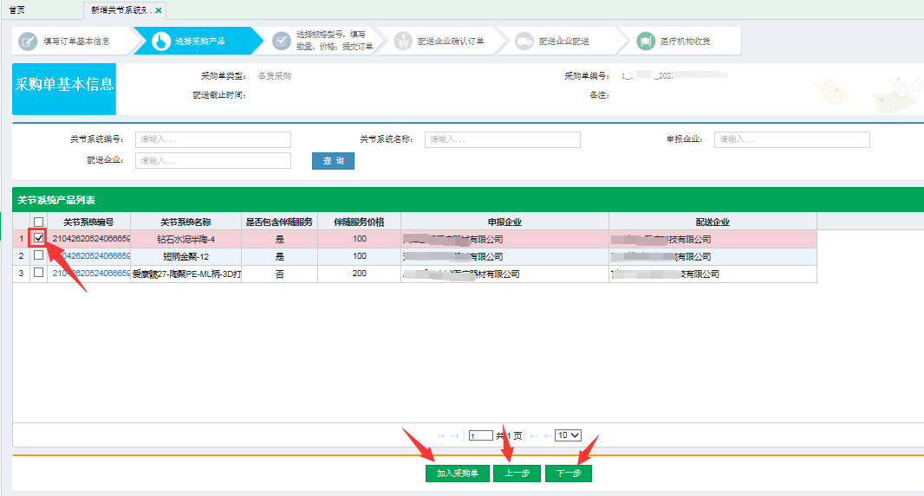
选择规格型号、填写数量、价格、提交订单：填写采购数量、设置采购产品参数，如下图：
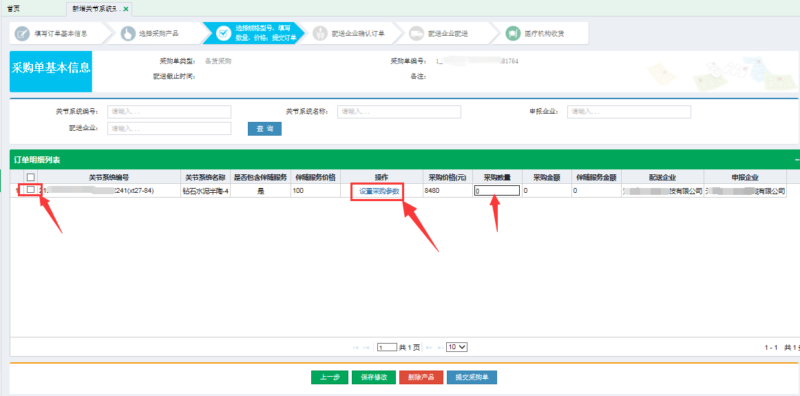
点击订单目录内【设置采购参数】，进入选择所产品的规格型号页面，注意：非固定部件默认每套采购数量为2，可根据实际使用情况自行调整非固定部件的每套采购数量，非固定部件数量修改之后点击，如下图：
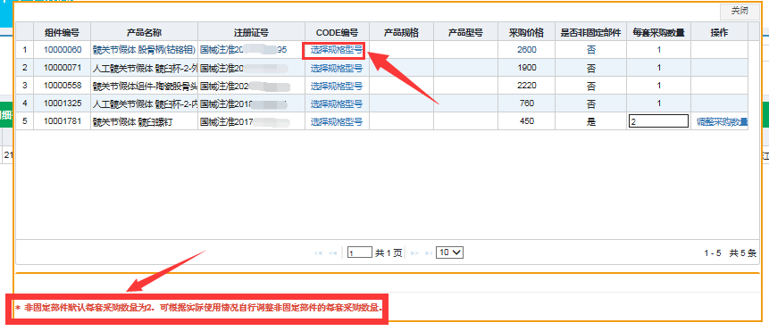
点击【选择规格型号】，进入产品规格型号页面，找到采购所需规格型号后双击选择，注意下方红色提示，如下图：
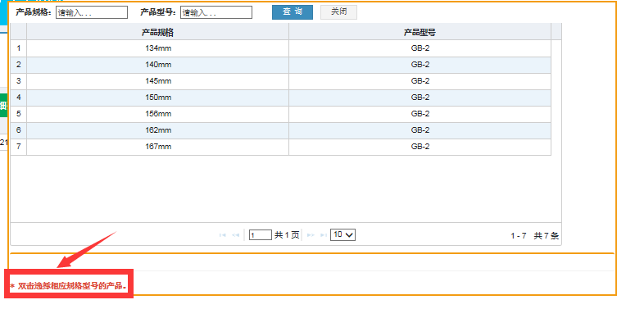
填写采购数量、设置采购产品参数完成后，勾选需要提交的订单点击【保存修改】，点击【提交采购单】将订单提交至配送方，点击【上一步】则会返回至选择采购产品页面，点击【删除产品】即可将选中的订单产品删除；如下图：
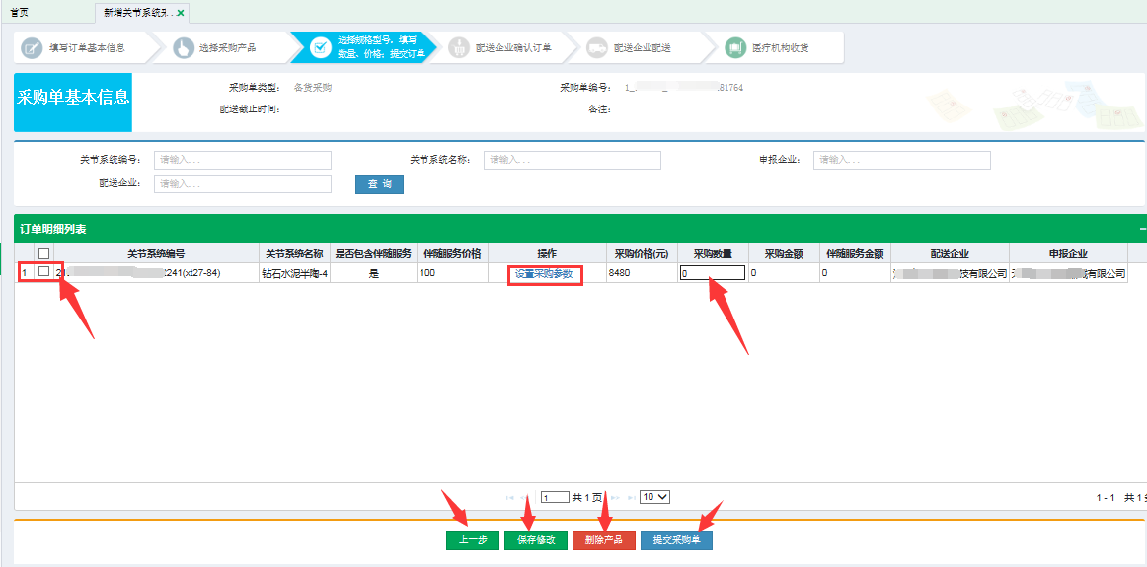

【补单采购】
填写订单基本信息：填写配送截止时间后，点击下方【下一步】，如下图：
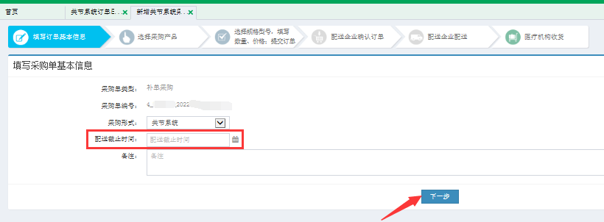
选择采购产品：勾选需要采购的产品，点击下方【加入采购单】并点击【下一步】进入选择规格型号页面，点击【上一步】则会返回至填写订单基本信息页面，如下图：
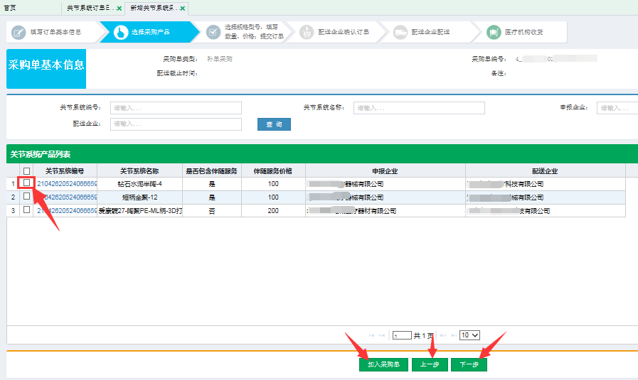
选择规格型号、填写数量、价格、提交订单：填写采购数量、设置采购产品参数，如下图：
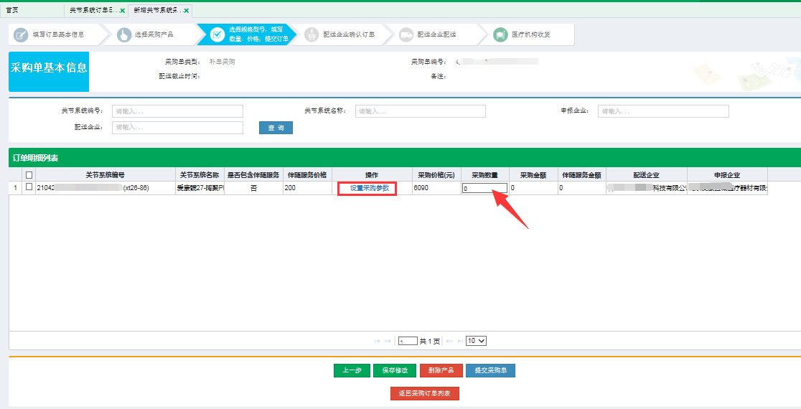
点击订单目录内【设置采购参数】，进入选择所产品的规格型号页面，注意：非固定部件默认每套采购数量为2，可根据实际使用情况自行调整非固定部件的每套采购数量，非固定部件数量修改之后点击，如下图：
点击【选择规格型号】，进入产品规格型号页面，找到采购所需规格型号后双击选择，注意下方红色提示，如下图：

填写采购数量、设置采购产品参数完成后，勾选需要提交的订单点击【保存修改】，点击【提交采购单】将订单提交至配送方，点击【上一步】则会返回至选择采购产品页面，点击【删除产品】即可将选中的订单产品删除；如下图：
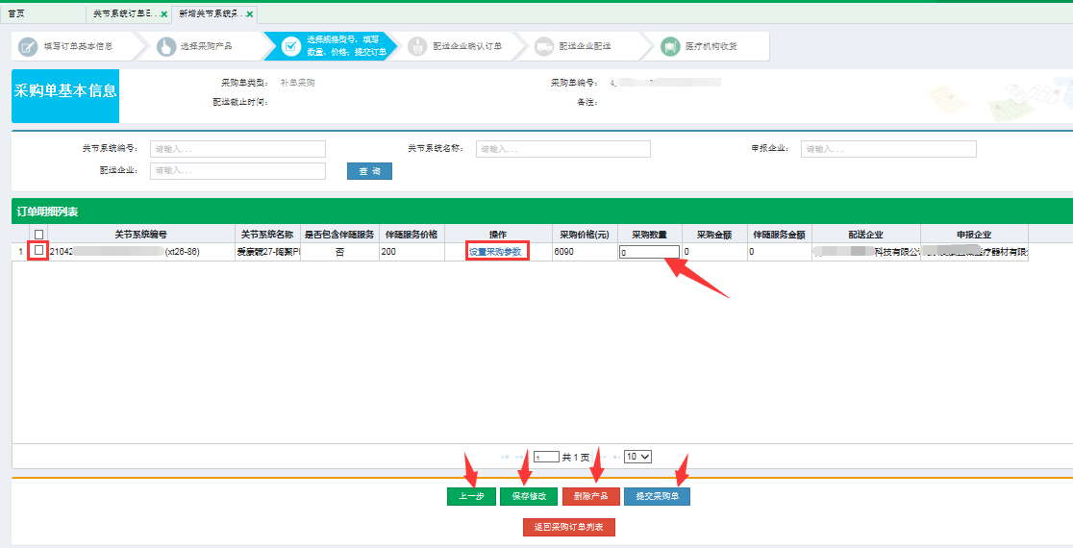
3.5关节系统采购订单列表
点击【关节系统带量采购模块】>【关节系统采购订单列表】
点击可返回订单编辑页面重新编辑订单；点击可删除未提交的采购订单；点击可以撤销已提交配送未响应的订单；点击可再次购买该订单内的产品；点击订单编号可进入订单明细查看页面；如下图：
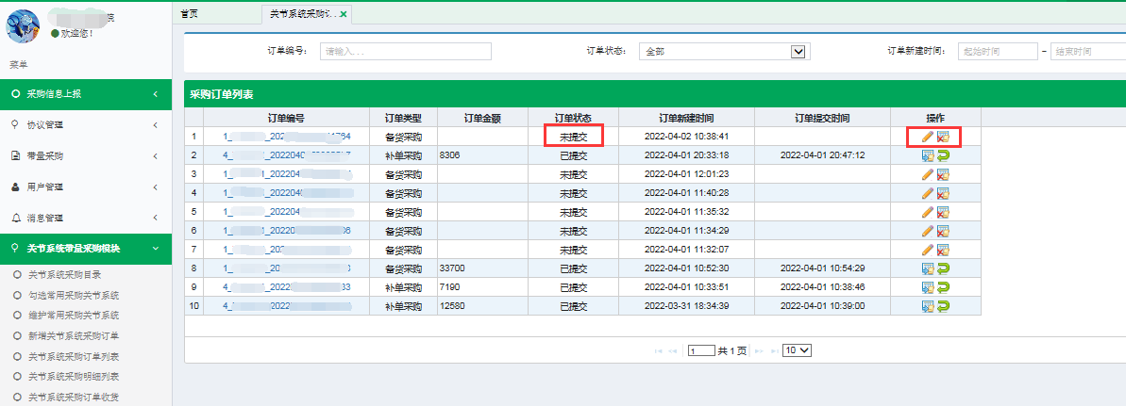
3.6关节系统采购明细列表
点击【关节系统带量采购模块】>【关节系统采购明细列表】，提供采购订单信息查看，页面下方【导出】按钮可导出当前页面显示订单，如下图：
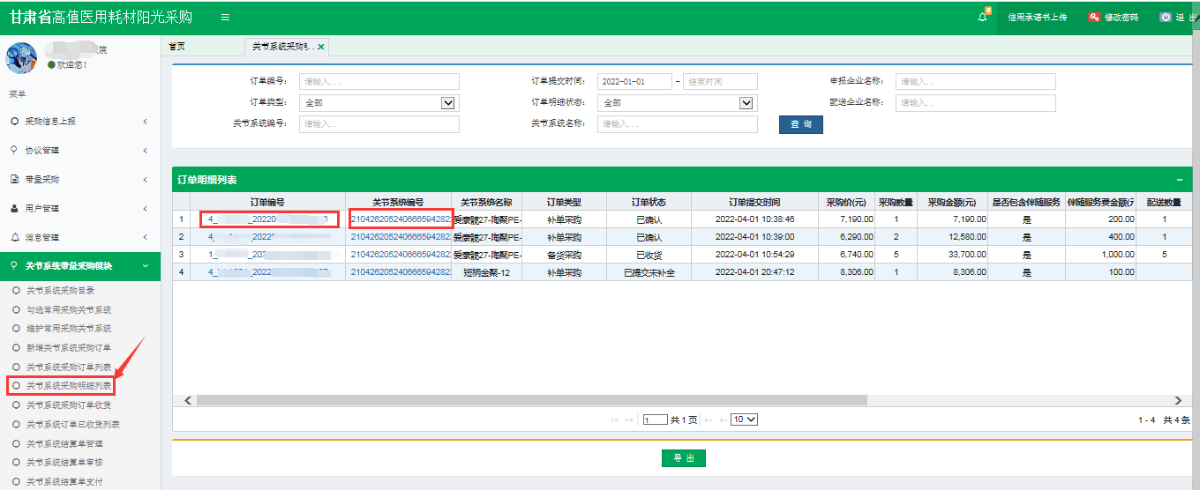
点击订单编号，可进入详细订单明细查看，如下图：
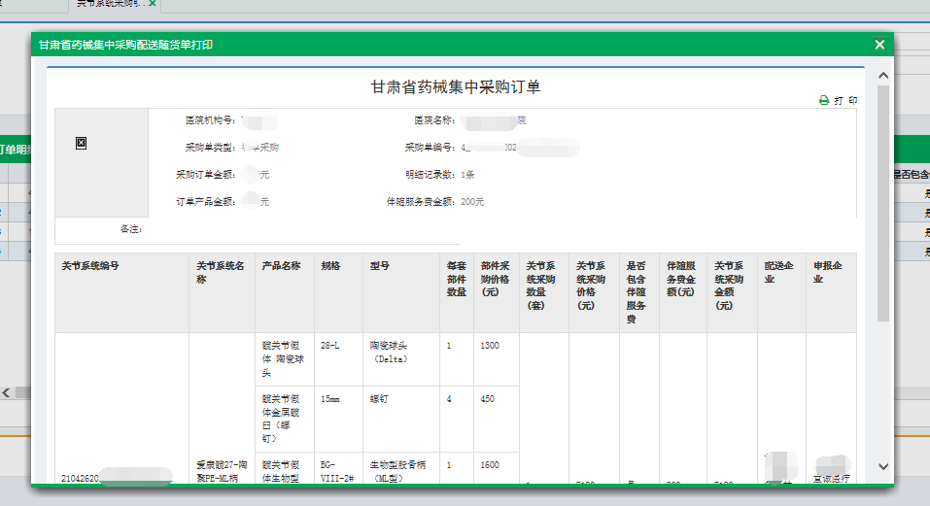

点击关节系统编号，可进入查看关节系统部件产品信息列表，如下图：
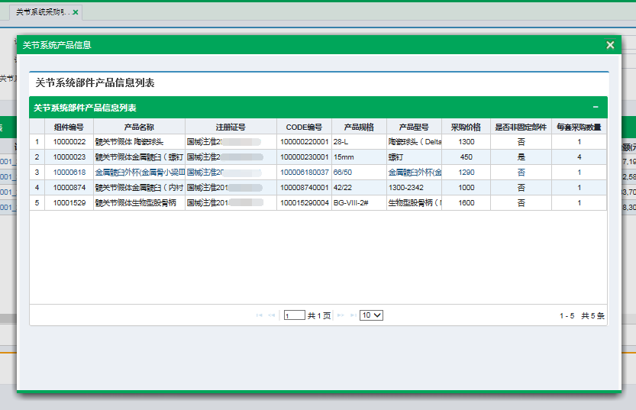
3.7关节系统采购订单收货
点击【关节系统带量采购模块】>【关节系统采购订单收货】
【备货采购】填写收货数量并勾选该条订单信息后点击下方【收货】，可对已响应配送订单进行收货；填写拒收原因并勾选该条订单信息后点击下方【拒收】，可对拒收该订单；
【补单采购】无需手动收货，配送企业响应后系统自动收货；如下图：
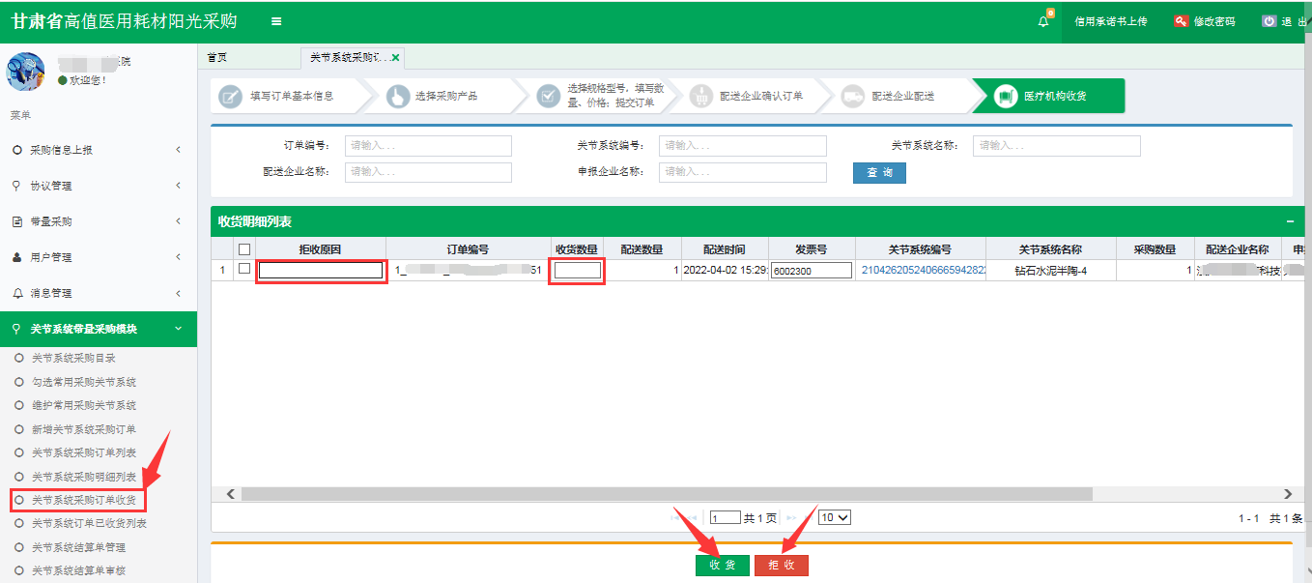
3.8关节系统订单已收货列表
点击【关节系统带量采购模块】>【关节系统订单已收货列表】
可以查看所有已收货订单详细信息，如下图；
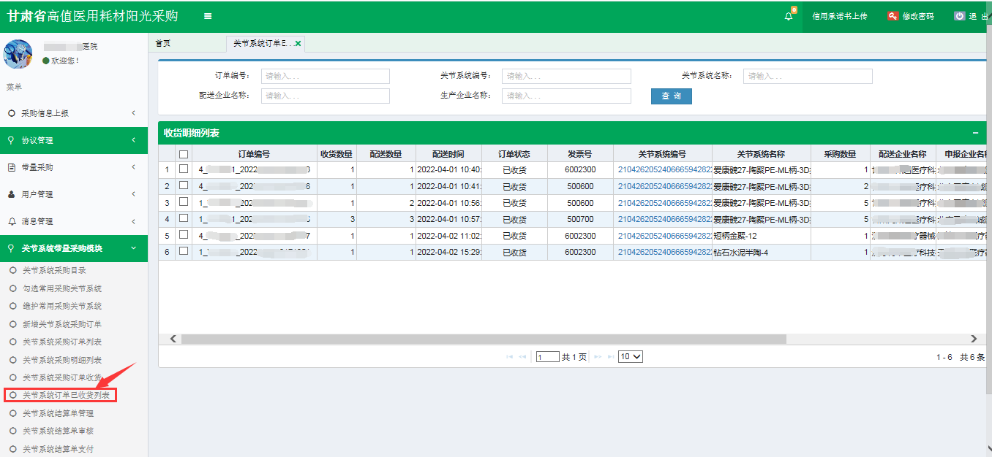
3.9关节系统结算单管理
点击【关节系统带量采购模块】>【关节系统结算管理】，点击页面下方【新增结算单】按钮，同一配送企业的备货采购订单和补单采购订单可一同结算；
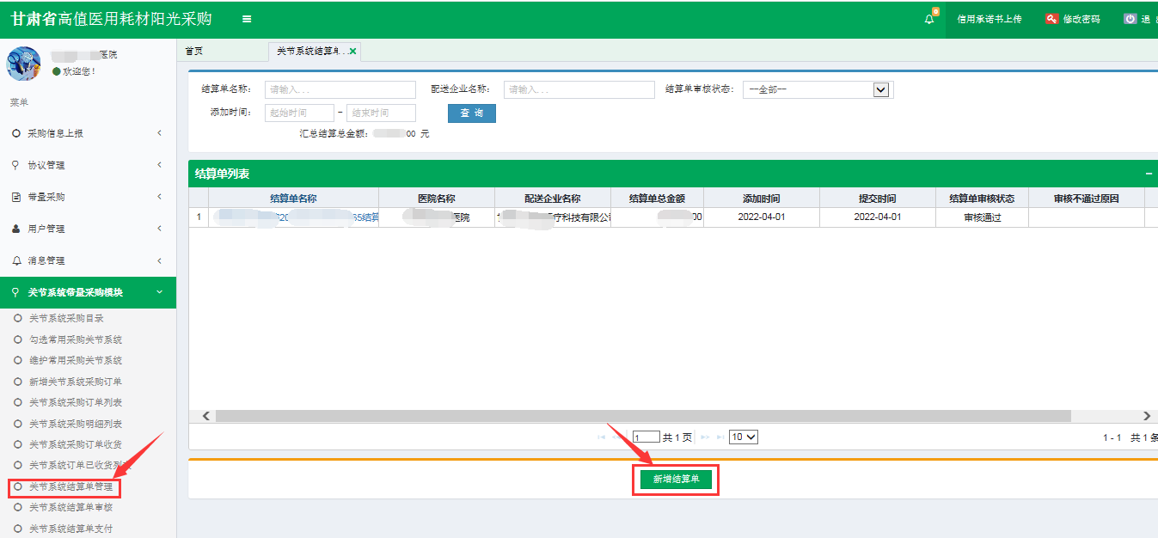
填写结算单基本信息:点击选择配送企业名称，双击选择配送企业后，后点击【下一步】，
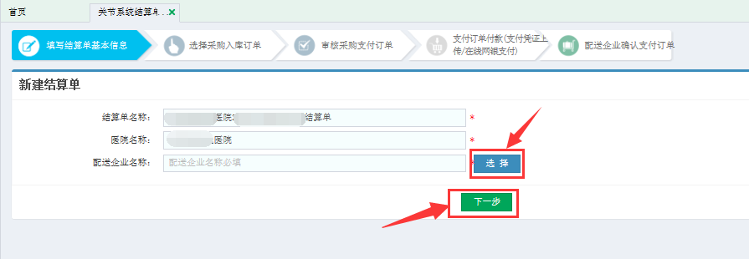

双击选择配送企业
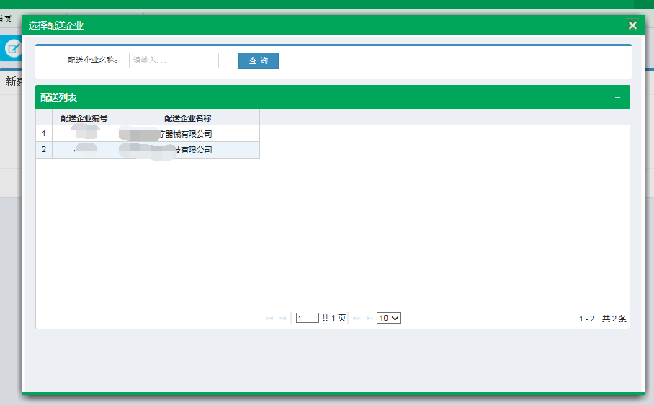
勾选需要加入结算单的订单明细，点击【加入结算单】后点击【下一步】，如下图：
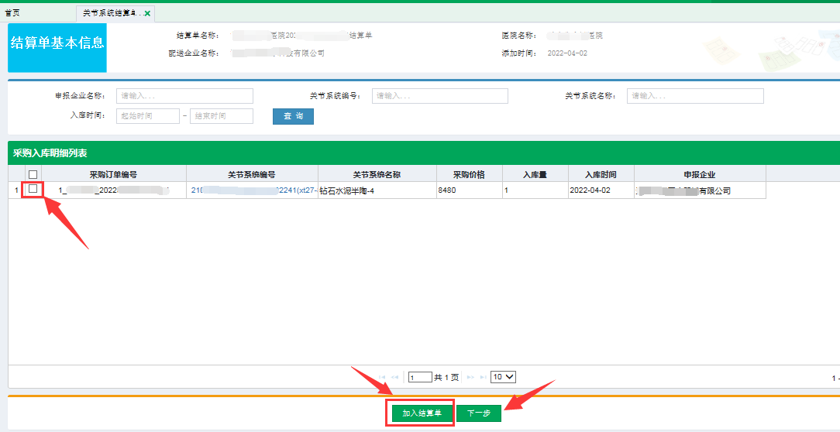
勾选订单明细，点击【添加结算明细】可在结算单内添加需结算的采购明细，点击【提交】即完成结算单添加；点击【删除结算明细】，即将勾选明细从结算单中删除；点击【返回列表】页面返回至结算单管理列表页面；如下图：
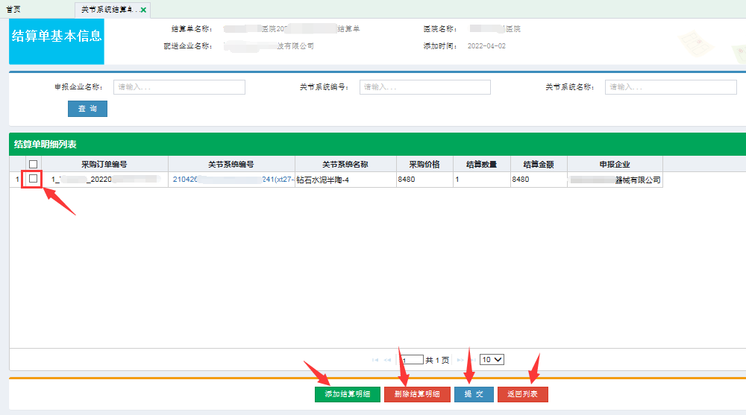
3.10关节系统结算单审核
点击【关节系统带量采购模块】>【关节系统结算审核】，页面只显示需要审核的结算单，如下图：
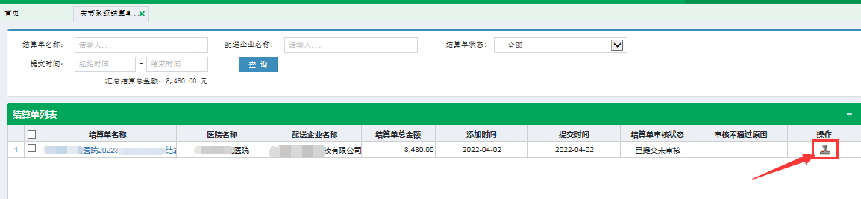
点击结算单操作按钮进入结算单审核页面，点击【审核通过】结算单进入支付，填写审核不通过原因并点击【审核不通过】可重新编辑该结算单明细；如下图：
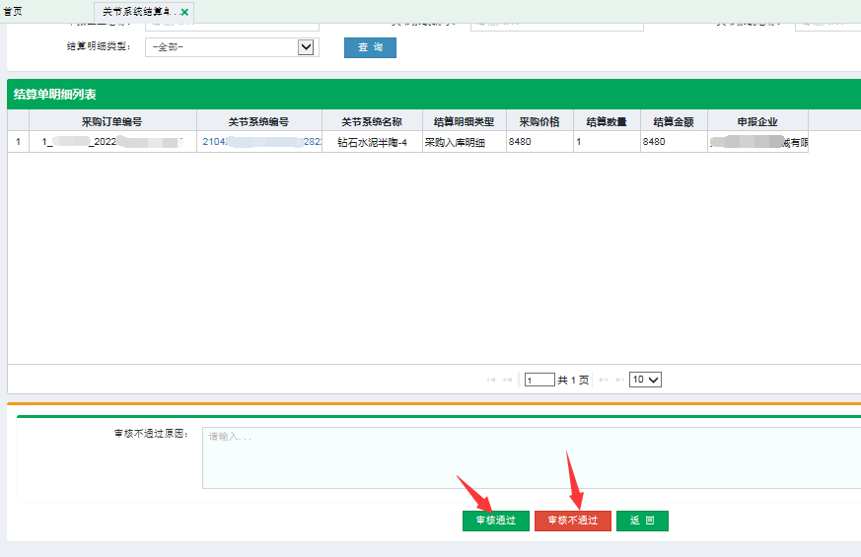
3.11关节系统结算单支付
点击【关节系统带量采购模块】>【关节系统结算支付】
点击需要结算的订单后面的操作按钮，进入结算页面，如下图：
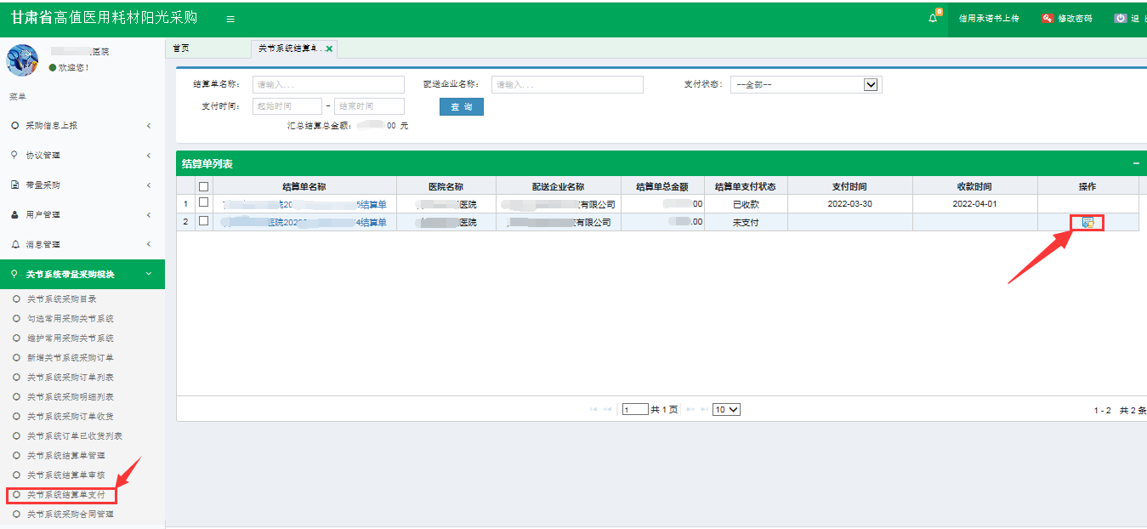

支付凭证上传
第一步：【图片管理】>【图片上传】，图片分类选择上传图片，文件夹选择支付凭证需要上传的指定文件夹，然后点击选择图片，如下图：
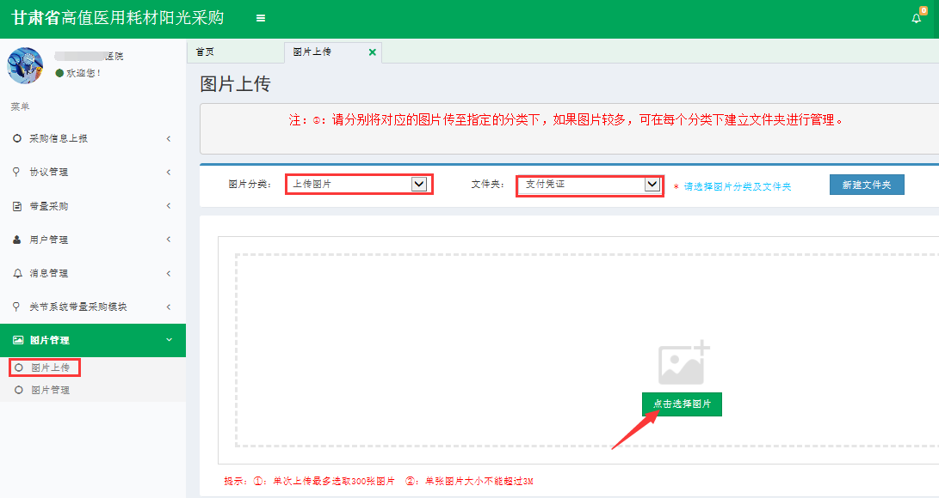
选定需要上传的图片后，点击右下方的【开始上传】按钮完成图片上传
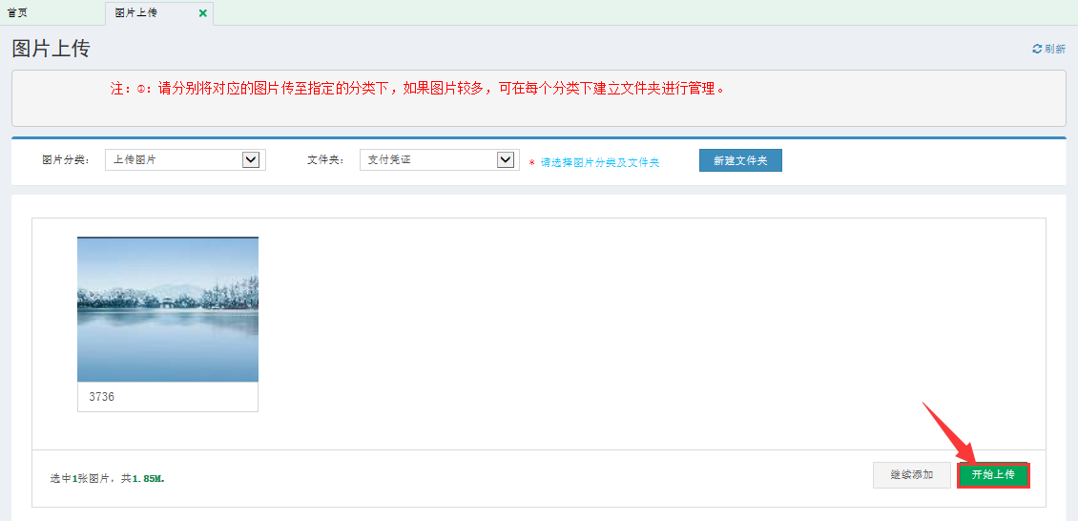
第二步：回到支付凭证上传页面，点击上传支付凭证，如下图：
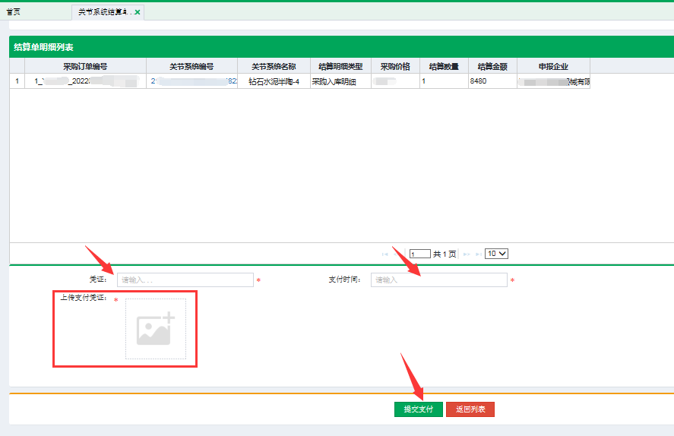
图片分类选择上传图片，文件夹选择支付凭证上传时指定的文件夹，点击【查询】，找需要上传的支付凭证后，勾选该图片饼干点击下方【确认】按钮完成支付凭证上传
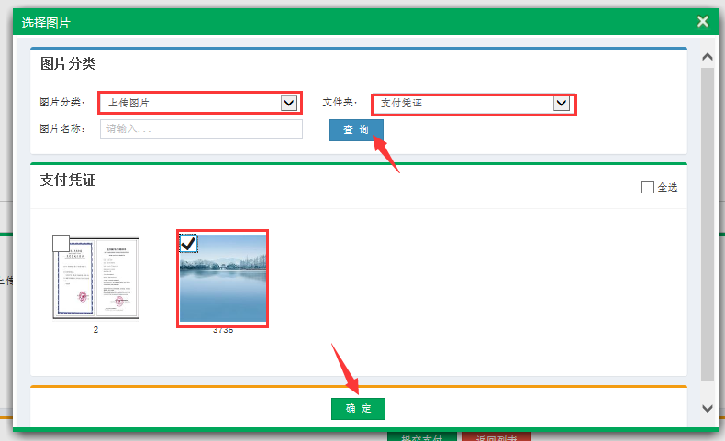
填写凭证、支付时间、并上传支付凭证完成后，点击页面下方【提交支付】即可完成结算单支付，如下图：
